UNIVERSIDADE SÃO JUDAS TADEU

CURSO DE SISTEMAS DE INFORMAÇÃO

**PLANEJAMENTO DE TESTES DO SISTEMA NEWSTOCK**

João Luiz Santana Borean - 82415181  
Geovane Augusto Costa dos Santos - 824124157  
Olivia Frankiw de Carvalho - 824118846  
Natan Fernandes Araujo Ibiapina - 821225920

Professor Orientador: Robson Calvetti

Junho de 2025

**SUMÁRIO**

1. Introdução .......................................................................................................................... 2  
2. Planejamento de Testes de Software ........................................................................... 2  
3. Documentos de Desenvolvimento de Software .................................................... 4  
4. Casos de Teste .................................................................................................................. 5  
5. Roteiro de Testes .............................................................................................................. 6  
6. Gestão de Configuração de Software .......................................................................... 6  
7. Tabela de Custos Estimados ......................................................................................... 7  
8. Conclusão ............................................................................................................................. 8  
Referências Bibliográficas .................................................................................................... 8

**1. Introdução**

Este documento apresenta o planejamento de testes do sistema NewStock desenvolvido no âmbito do projeto de software. A realização de testes é essencial para assegurar o atendimento aos requisitos, funcionalidade sob diversas condições e detecção de falhas antes da entrega ao usuário.

**2. Planejamento de Testes de Software**

**2.1 Objetivos dos Testes**

Garantir a qualidade, confiabilidade e conformidade do sistema com os requisitos estabelecidos.

**2.2 Alocação de Recursos**

**2.2.1 Equipe de Testes**

Testador Líder: Coordenação geral dos testes.  
  
Testadores Funcionais (2): Elaboração e execução dos testes.

**2.2.2 Ferramentas e Ambientes**

IDE: Visual Studio Code  
Linguagens: JavaScript/TypeScript (Node.js), React.js  
Banco de Dados: PostgreSQL  
Gerenciador de Pacotes: Yarn  
Versionamento: Git, GitHub  
Planejamento: Jira Software, Confluence  
Documentação: Word, Draw.io, ABNTEX2  
Testes: Postman, Jest, Selenium, TestRail (opcional)  
Execução: Docker, Node.js, Nginx (opcional)  
Hospedagem: Vercel (frontend), Render (backend), GitHub Actions (CI/CD)  
Hardware: 5 computadores com especificação mínima (i5/Ryzen 5, 16GB RAM, SSD 512GB)

**2.3 Marcos do Projeto**

Iniciais: Aprovação do plano, ambiente de teste pronto  
Intermediários: Testes unitários e de integração finalizados  
Finais: Relatório final de testes, correção de defeitos críticos, liberação para implantação

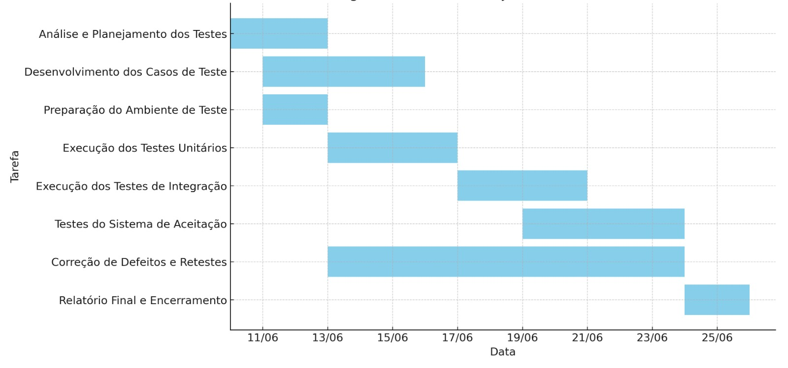

Figura 1 - Cronograma de Testes

**3. Documentos de Desenvolvimento de Software**

**3.1 Plano de Projeto**

**3.1.1 Planejamento do Projeto**

O sistema visa pequenas e médias empresas. Será concluído em 3 meses com entregas parciais.

**3.1.2 Escopo**

Funcionalidades:  
Cadastro e gerenciamento de produtos/fornecedores  
Controle de entradas e saídas  
Consulta e atualização de estoque  
Geração de relatórios  
Alertas de estoque mínimo

**3.1.3 Recursos**

Equipe: 5 membros  
Infraestrutura: computadores e servidores  
Ferramentas: IDE, Git, Jira, PostgreSQL  
Prazo: 3 meses

**3.1.4 Estimativas de Projeto**

Requisitos: 2 semanas  
Desenvolvimento: 6 semanas  
Testes: 4 semanas  
Correções: 2 semanas

**4. Casos de Teste**

**4.1 Cadastro de Produto**

Objetivo: Validar o cadastro com dados válidos e inválidos.

**4.2 Registro de Entrada de Estoque**

Objetivo: Verificar registro de entrada corretamente.

**4.3 Registro de Saída de Estoque**

Objetivo: Validar a saída e atualização do estoque.

**4.4 Consulta de Estoque**

Objetivo: Garantir exibição correta de dados atualizados.

**4.5 Geração de Relatórios**

Objetivo: Validar relatórios de movimentação e inventário.

**4.6 Alertas de Estoque Mínimo**

Objetivo: Testar alertas em casos de estoque crítico.

**5. Roteiro de Testes**

Configuração do ambiente  
Teste de cadastro  
Testes de movimentação (entrada/saída)  
Testes de consulta e relatórios  
Testes de alertas  
Testes exploratórios  
Registro de defeitos  
Relatório final

**6. Gestão de Configuração de Software**

**6.1 Objetivos**

Controlar versões e modificações  
Rastreabilidade e organização  
Apoio a CI/CD

**6.2 Procedimentos e Ferramentas**

Git com Git Flow  
Mensagens de commit padronizadas  
Code review  
GitHub + Actions  
Documentação no Confluence

**6.3 Repositório de Gestão de Configuração**

**6.3.1 Estrutura do Repositório**

Main, Develop, Feature, Hotfix  
Tags para releases

**6.3.2 Conteúdo do Repositório**

Backend/Frontend  
Scripts do banco  
Documentação  
Testes automatizados

**6.3.3 Políticas de Acesso e Segurança**

Controle de permissões  
Autenticação multifator  
Backup periódico

**7. Tabela de Custos Estimados**

Ver Tabela 1 abaixo:

Tabela 1 - Custos Estimados  
  
Item | Quantidade | Custo Unitário (R$) | Custo Total (R$) | Observações  
----------------------------------|------------|----------------------|------------------|---------------------------------------------------------  
Computadores completos | 5 | 4.500,00 | 22.500,00 | Intel Core i5 10ª geração, 16GB RAM, SSD 512GB, monitor  
Visual Studio Code | 5 licenças | Gratuito | 0,00 | IDE gratuita  
Node.js / React.js | - | Gratuito | 0,00 | Tecnologias open source  
PostgreSQL / pgAdmin | - | Gratuito | 0,00 | Banco e ferramenta open source  
Git / GitHub | 5 usuários | Gratuito | 0,00 | Repositório remoto gratuito  
Jira Software | 5 usuários | 45,00/mês | 675,00 | Gestão ágil (3 meses)  
Confluence | 5 usuários | 40,00/mês | 600,00 | Documentação (3 meses)  
Microsoft Word (Office 365) | 5 licenças | 30,00/mês | 450,00 | Licenciamento mensal (3 meses)  
Draw.io / Postman / Jest | - | Gratuito | 0,00 | Ferramentas gratuitas  
Docker / Vercel / Render | - | 150,00/mês | 450,00 | Hospedagem backend/frontend (3 meses)  
Acessórios e periféricos | 5 sets | 200,00 | 1.000,00 | Cabos, hubs USB, etc.  
  
Total Geral Estimado: R$ 26.225,00

**8. Conclusão**

O planejamento de testes aqui apresentado assegura a qualidade e conformidade do sistema NewStock. As ferramentas, equipe e procedimentos estão alinhados com as melhores práticas de engenharia de software, garantindo a entrega de um produto estável e funcional.

**Referências Bibliográficas**

ISO/IEC/IEEE 29119-1:2013 - Software and systems engineering — Software testing — Concepts and definitions  
ABNT NBR ISO/IEC 25010:2011 - Engenharia de software - Qualidade de produto  
ABNT NBR 6027:2012 - Sumário  
Sommerville, I. (2011). Engenharia de Software.